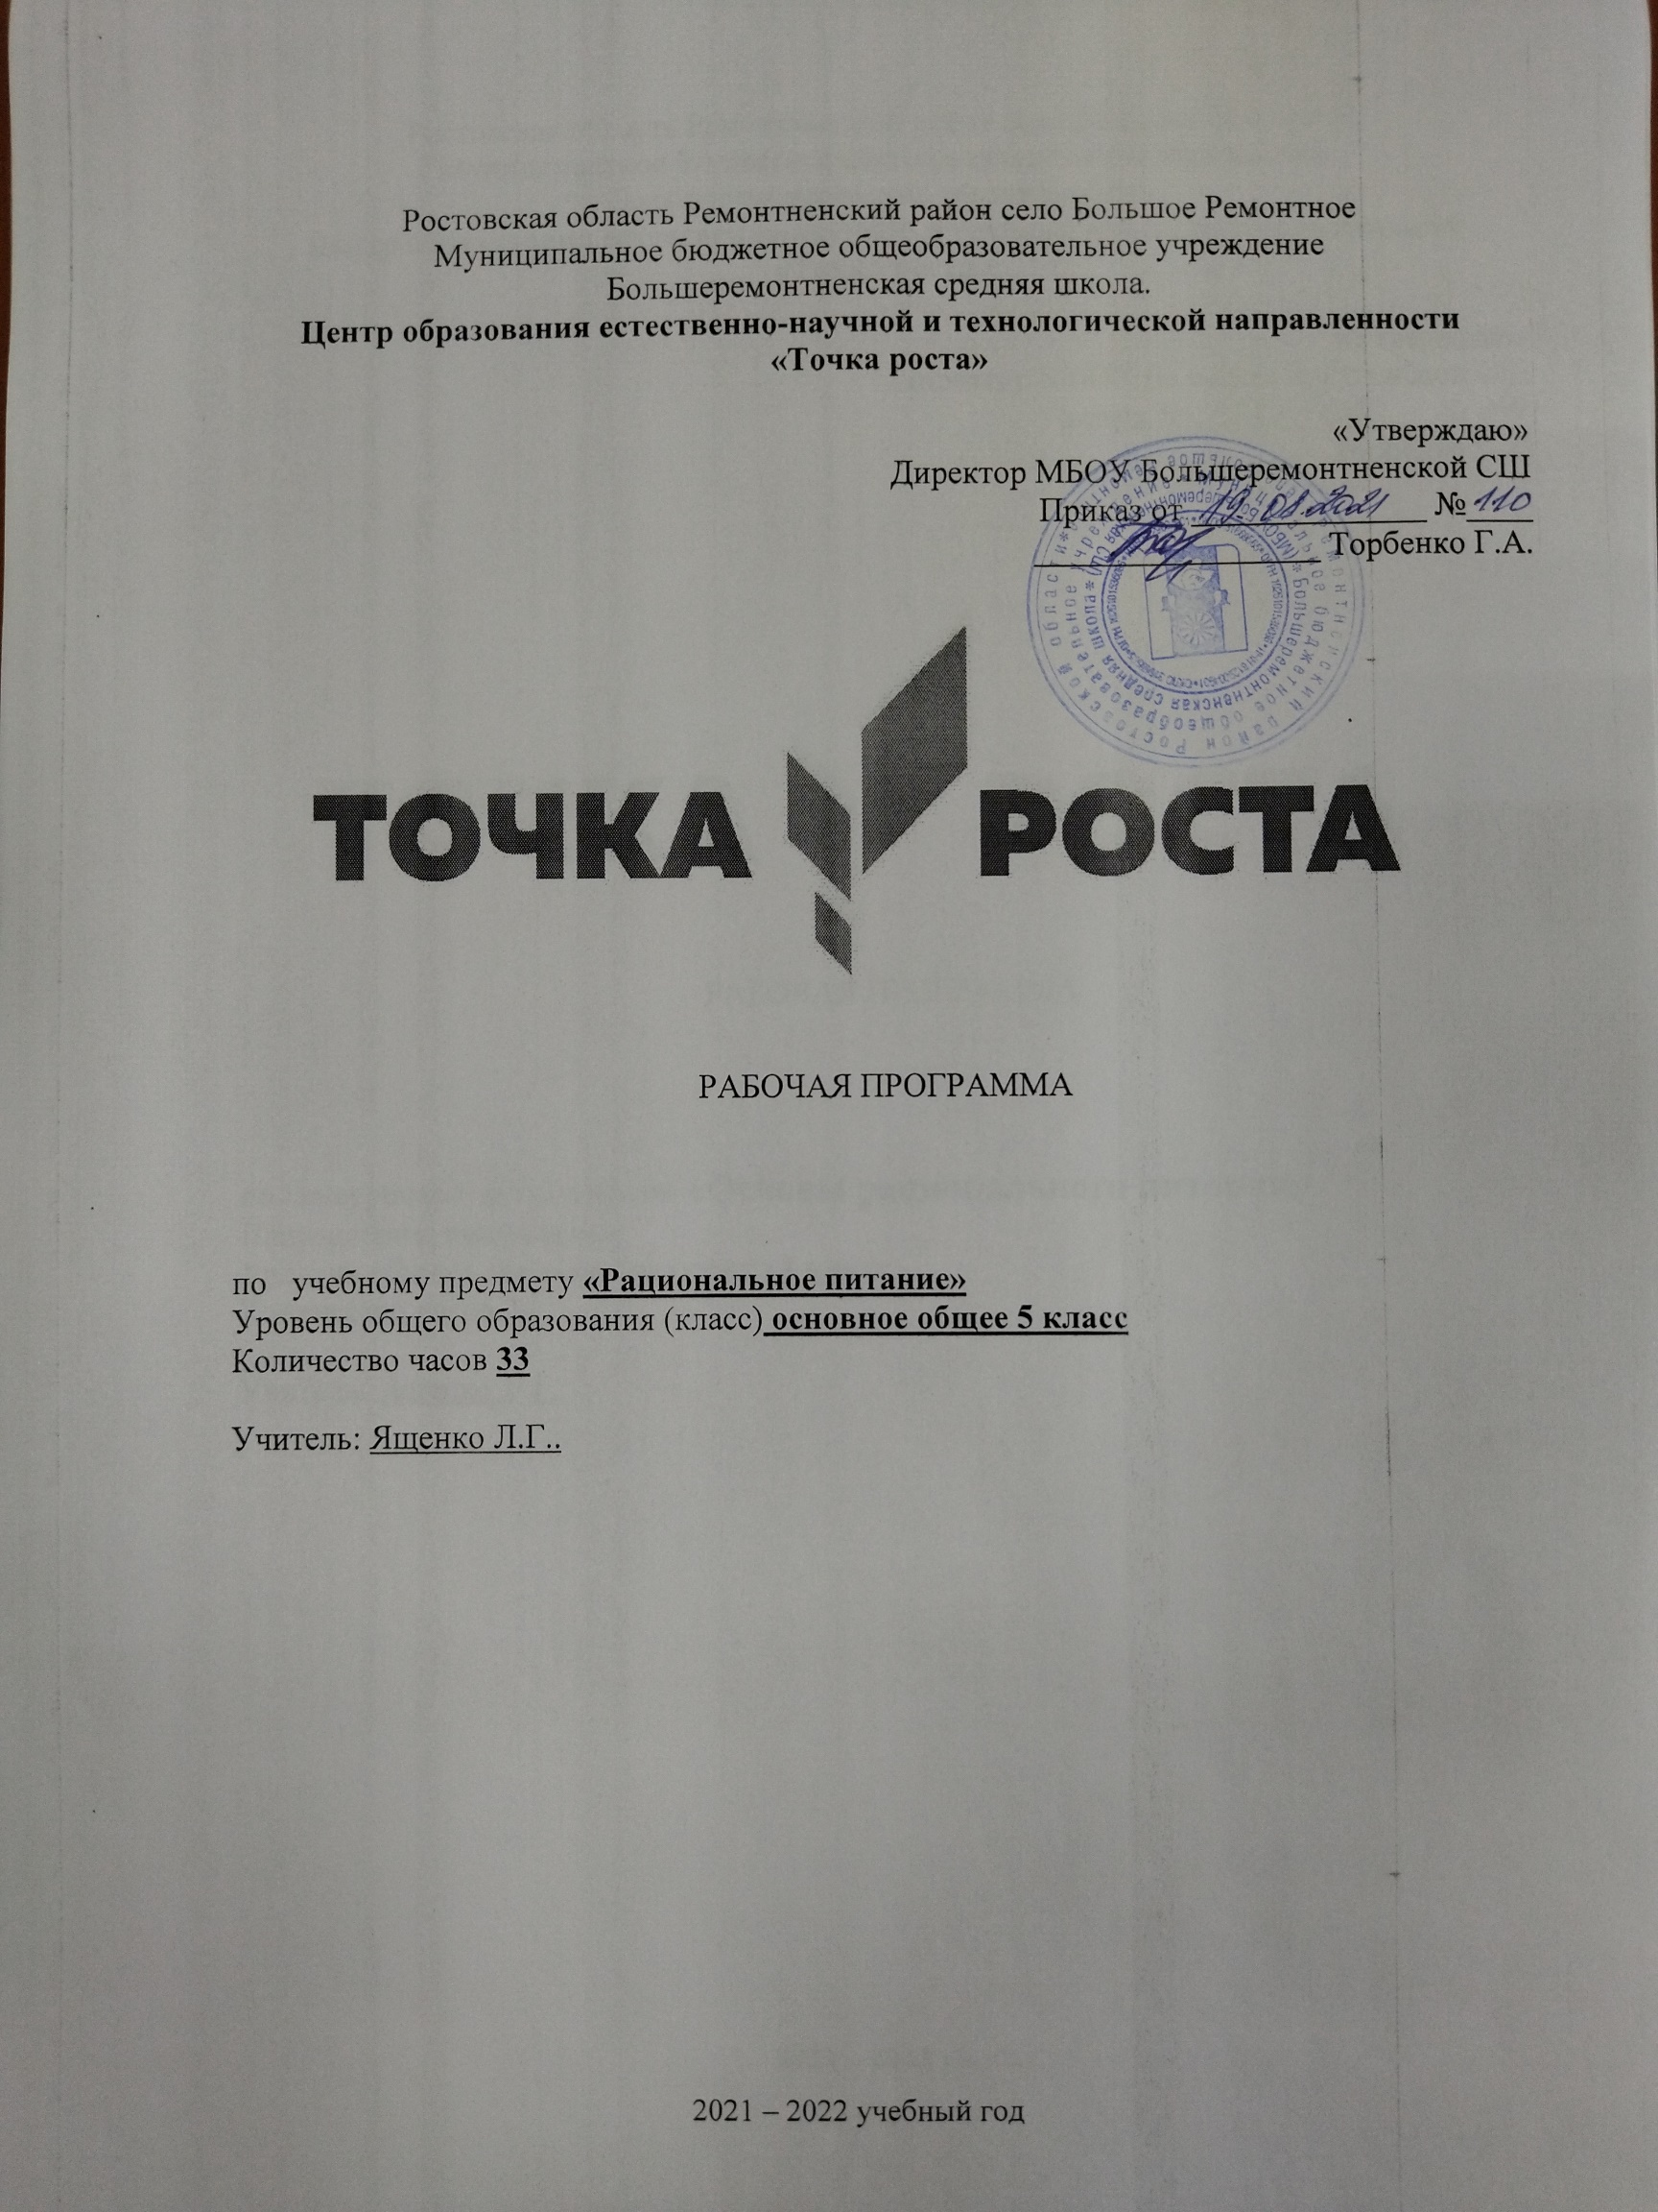
Ростовская область Ремонтненский район село Большое Ремонтное Муниципальное бюджетное общеобразовательное учреждение Большеремонтненская средняя школа.
Центр образования естественно-научной и технологической направленности
«Точка роста»

«Утверждаю»
Директор МБОУ Большеремонтненской СШ
Приказ от ______________ №____
_________________ Торбенко Г.А.

РАБОЧАЯ ПРОГРАММА

по учебному предмету «Рациональное питание»
Уровень общего образования (класс) основное общее 5 класс
Количество часов 33

Учитель: Ященко Л.Г..

2021 – 2022 учебный год

Раздел 1. Пояснительная записка
Рабочая программа составлена на основе методического пособия «Разговор о правильном питании», авторы Безруких М.М., Филиппова Т.А., Макеева А.Г., (допущена министерством образования Российской Федерации). Программа разработана специалистами «Института возрастной физиологии Российской академии образования» на основе Концепции духовно- нравственного воспитания и развития личности гражданина России, примерной программы воспитания и социализации обучающихся.
Для занятий используются рабочие тетради «Разговор о здоровом и правильном питании». Дети проводят исследовательскую работу по различным темам, оформляют плакаты по правилам правильного питания, выполняют практические работы. Программа способствует воспитанию у детей культуры здоровья, осознанию ими здоровья как главной человеческой ценности.
Программа базируется на самостоятельной творческой работе подростков, дающей им возможность проявить себя, найти для себя наиболее интересные и полезные знания.
Цель программы: формирование культуры здорового образа жизни с выделением главного компонента – культуры питания.
Задачи:
- развитие представления школьников о здоровье как одной из важнейших человеческих ценностей, формирование готовности заботиться и укреплять собственное здоровье.
- расширение знаний школьников о правилах питания, направленных на сохранение и укрепление здоровья, формирования готовности соблюдать эти правила
- развитие навыков правильного питания как составной части здорового образа жизни;
- развитие представления о правилах этикета, связанных с питанием, осознания того, что навыки этикета являются неотъемлемой частью общей культуры личности;
- развитие представления о социокультурных аспектах питания, его связи с культурой и историей народа;
- пробуждение у детей интереса к народным традициям, связанным с питанием, расширения знаний об истории и традициях своего народа, формирования чувства уважения к культуре своего народа и культуре и традициям других народов;
- развитие творческих способностей, кругозора подростков, умения эффективно взаимодействовать со сверстниками и взрослыми в процессе решения проблемы;
- просвещение родителей в вопросах организации правильного питания детей подросткового возраста.
Новизна, актуальность, педагогическая целесообразность:
актуальность и новизна программы в том, что она дополняет и раскрывает содержание отдельных тем предметных областей «Биология», в ходе её изучения школьники овладевают основами практико-ориентированных знаний о человеке, о правилах питания, направленных на сохранение и укрепление здоровья, на формирование готовности соблюдать их, учатся осмысливать причинно-следственные связи формирования навыков правильного питания как составной части здорового образа жизни.
Раздел 2.Общая характеристика курса
Ценностные ориентиры содержания курса.
Ценность жизни и человека – осознание ответственности за себя и других людей, своего и их душевного и физического здоровья; ответственность за сохранение природы как среды обитания.
Ценность общения – понимание важности общения как значимой составляющей жизни общества, как одного из основополагающих элементов культуры.
Ценность добра и истины – осознание себя как части мира, в котором люди соединены бесчисленными связями, основывается на признании постулатов нравственной жизни, выраженных в заповедях мировых религий и некоторыми атеистами (например, поступай так, как ты бы хотел, чтобы поступали с тобой; не говори неправды; будь милосерден и т.д.).
Ценность семьи – понимание важности семьи в жизни человека, взаимопонимание и взаимопомощь своим родным; осознание своих корней; уважительное отношение к старшим, их опыту, нравственным идеалам.
Ценность труда и творчества – признание труда как необходимой составляющей жизни человека, творчества как вершины, которая доступна любому человеку в своей области.
Ценность социальной солидарности – обладание чувствами справедливости, милосердия, чести, достоинства по отношению к себе и к другим людям.
Ценность гражданственности и патриотизма – осознание себя как члена общества; желание служить Родине, своему народу; любовь к природе своего края и страны, восхищение культурным наследием предшествующих поколений.
Место курса в учебном плане
Класс | Федеральный базисный учебный план для ОУ | Утвержденный календарный график, учебный план школы, расписание занятий на 2021-2022 учебный год | Потеря учебного времени | Причины потери учебного времени
5 | 1 час в неделю – 35 часов в год | 33 (среда) | 2 часа | Праздничные дни:  01.09; 23.02
Срок реализации программы 1 год.
Особенностями курса «Основы рационального питания» является:
- интегрированный характер предъявления естественнонаучных и обществоведческих знаний;
- расширение чувственного опыта и практической деятельности школьников;
- наличие содержания, обеспечивающего формирование общих учебных умений, навыков и способностей и способов деятельности;
- возможность осуществлять межпредметные связи с другими предметами.
Основными методами при реализации программы является проблемно-поисковый подход и исследовательский, обеспечивающий реализацию развивающих задач курса. В программе используются разнообразные формы проведения занятий, составление рассказов по картинкам – иллюстрациям и разыгрывание сценок. Игровые методы должны быть основой организации обучения по программе: сюжетно-ролевые игры, игры с правилами, образно-ролевые игры.
Формы занятий: познавательные беседы, дискуссия, решение ситуативных задач, викторины, игры, выставки рисунков, конкурсы, проектная деятельность.
Программа ориентирована на детей возрастом 11-12 лет.
Раздел 3. Планируемые результаты изучения курса
Программа курса «Основы рационального питания» направлена на достижение следующих результатов:
- полученные знания позволят учащимся ориентироваться в ассортименте наиболее типичных продуктов питания, сознательно выбирая наиболее полезные;
- смогут оценивать свой рацион и режим питания с точки зрения соответствия требованиям здорового образа жизни и с учетом границ личностной активности корректировать несоответствия;
- получат знания и навыки, связанные с этикетом в области питания, что в определённой степени повлияет на успешность их социальной адаптации, установление контактов с другими людьми.
- учащиеся получат дополнительные коммуникативные знания и навыки взаимодействия со сверстниками и взрослыми, что повлияет на успешность их социальной адаптации.
Личностные, метапредметные и предметные результаты освоения курса.
Личностные результаты обучающихся:
- умение определять и высказывать под руководством педагога самые простые общие для всех людей правила поведения при сотрудничестве (этические нормы);
- умение использовать знания в повседневной жизни;
- в предложенных педагогом ситуациях общения и сотрудничества, делать выбор (при поддержке других участников группы и педагога), как поступит;
- умение проявлять инициативу и самостоятельность на занятиях;
- познавательный интерес к основам культуры питания.
Метапредметными результатами обучающихся являются:
Регулятивные:
- умение проявлять познавательную инициативу в учебном сотрудничестве;
- умение адекватно оценивать правильность выполнения действия (под руководством учителя) и вносить необходимые коррективы в исполнение, как по ходу его реализации, так и в конце действия;
- умение адекватно воспринимать предложения и оценку учителей, товарищей, родителей и других людей.
Познавательные:
- умение узнавать изученные объекты и явления живой природы;
- умение использовать различные справочные материалы (словарь, определитель растений и животных на основе иллюстраций, в том числе и компьютерные издания) для поиска необходимой информации;
- умение обнаруживать простейшие взаимосвязи в живой и неживой природе; умение использовать их для объяснения необходимости здорового питания.
Коммуникативные:
- умение планировать в сотрудничестве с учителем и одноклассниками свою деятельность;
- умение формулировать собственное мнение и позицию;
- умение строить простейшие монологические высказывания;
- умение задавать вопросы;
- умение контролировать действия партнёров при работе в группах и парах, оказывать необходимую взаимопомощь.
Раздел 4. Календарно - тематическое планирование
№ п/п | Тема | Всего часов | Дата по плану | Дата фактически
1. | Вводное занятие. Если хочешь быть здоров. | 1 | 08.09
2. | Здоровье – это здорово. | 1 | 15.09
3. | Самые полезные продукты. | 1 | 22.09
4. | Самые полезные продукты. | 1 | 29.09
5. | Как правильно есть | 1 | 06.10
6. | Из чего состоит наша пища? | 1 | 13.10
7. | Что нужно есть в разное время года | 1 | 20.10
8. | Как правильно питаться, если занимаешься спортом. | 1 | 27.10
9. | Где и как готовят пищу. | 1 | 10.11
10. | Молоко и молочные продукты. | 1 | 17.11
11. | Какую пищу можно найти в лесу. | 1 | 24.11
12. | Удивительные превращения пирожка. | 1 | 01.12
13. | Из чего варят каши и как сделать кашу вкусной? | 1 | 08.12
14. | Плох обед, если хлеба нет. | 1 | 15.12
15. | Полдник. Время есть булочки. | 1 | 22.12
16. | Пора ужинать. | 1 | 12.01
17. | Блюда из зерна. | 1 | 19.01
18. | Что и как готовить из рыбы. | 1 | 26.01
19. | Дары моря. | 1 | 02.02
20. | На вкус и цвет товарищей нет. | 1 | 09.02
21. | Если хочется пить… | 1 | 16.02
22. | Что надо есть, если хочешь стать сильнее. | 1 | 02.03
23. | Где найти витамины весной? | 1 | 09.03
24. | Овощи, ягоды и фрукты – полезные продукты. | 1 | 16.03
25. | Овощи, ягоды и фрукты – полезные продукты. | 1 | 23.03
26. | Каждому овощу своё время. | 1 | 06.04
27. | Праздник урожая | 1 | 13.04
28. | Меню сказочных героев | 1 | 20.04
29. | Что можно приготовить, если выбор продуктов ограничен. | 1 | 27.04
30. | Неполезные продукты: сладости, чипсы, напитки (пепси, фанты), торты. | 1 | 04.05
31. | Оформление плаката правильного питания. | 1 | 11.05
32. | Конкурс «Самая вкусная, полезная каша». | 1 | 18.05
33.. | Изготовление поделок для выставки «Хлеб всему голова». | 1 | 25.05
Раздел 5. Содержание курса
Вводное занятие. Если хочешь быть здоров.
Знакомство с целями и задачами курса. Обобщить уже имеющиеся знания об основах рационального питания.
- Здоровье – это здорово.
Здоровье. Значение здорового образа жизни.
2.Самые полезные продукты.
Полезные и необходимые продукты питания. Рациональное питание.
3.Самые полезные продукты.
Биологические активные вещества. Белки, жиры, углеводы.
4.Как правильно есть.
Принципы гигиены питания. Организация питания.
5.Из чего состоит наша пища?
Основные группы питательных веществ. Функция этих питательных веществ в организме.
6.Что нужно есть в разное время года.
Особенности питания в разное время года. Причины, вызывающие изменения в рационе питания.
7.Как правильно питаться, если занимаешься спортом.
Представление о зависимости рациона питания от физической активности.
8.Где и как готовят пищу.
Кухонное оборудование и их назначения. Строгое разграничение готовых и сырых продуктов.
9.Молоко и молочные продукты.
Молоко и молочные продукты как обязательный компонент ежедневного питания.
10.Какую пищу можно найти в лесу.
Дикорастущие растения как источник полезных веществ. Возможности их включения в рацион питания.
11.Удивительные превращения пирожка.
Типовой режим питания школьников.
12.Из чего варят каши и как сделать кашу вкусной?
Варианты рекомендуемых блюд для завтрака.
13.Плох обед, если хлеба нет.
Обед как обязательный компонент ежедневного рациона питания. Состав обеда.
14.Полдник. Время есть булочки.
Свежие фрукты и ягоды. Кисломолочные продукты. Мучные кондитерские изделия.
15.Пора ужинать.
Возможные варианты блюд для ужина.
16.Блюда из зерна.
Полезность продуктов, получаемых из зерна. Традиционные блюда, приготовляемые из зерна.
17.Что и как готовить из рыбы.
Ассортимент рыбных блюд и их полезность.
18.Дары моря.
Морские съедобные растения и животные. Многообразие блюд, которые могут быть из них приготовлены.
19.На вкус и цвет товарищей нет.
Определение вкуса продукта. Кухни разных народов.
20.Если хочется пить…
Вода – важнейшая составная часть человеческого организма. Потребность в жидкости в период роста организма.
21.Что надо есть, если хочешь стать сильнее.
Высококалорийные продукты питания. Основные источники белков.
22.Где найти витамины весной?
Витамины – жизненно необходимые вещества. Минеральные вещества.
23.Овощи, ягоды и фрукты – полезные продукты.
Ягоды, фрукты и овощи – основные источники витаминов и минеральных веществ. Водорастворимые и жирорастворимые витамины.
24.Овощи, ягоды и фрукты – полезные продукты.
Значение ягод, фруктов и овощей для организма.
25.Каждому овощу своё время.
Полезные свойства наиболее распространенных овощей.
26.Праздник урожая.
Наиболее полезные продукты для стола.
27.Меню сказочных героев.
Составление меню питания для сказочных героев.
28.Что можно приготовить, если выбор продуктов ограничен.
Блюда, которые могут быть приготовлены из традиционных продуктов. Многообразие этого ассортимента.
29.Неполезные продукты: сладости, чипсы, напитки (пепси, фанты), торты.
Выбирать правильные и полезные продукты питания.
30.Оформление плаката «Правильное питание».
«Законы правильного питания».
31.Конкурс «Самая вкусная, полезная каша»
Варианты рекомендуемых блюд. Различные виды каш.
32.Изготовление поделок для выставки «Хлеб всему голова».
Разновидности хлеба.
33.Подведение итогов.
Итоги полученных знаний, умений и навыков.

СОГЛАСОВАНО СОГЛАСОВАНО
Протокол заседания Заместитель директора по ВР методического совета __________ Липаева М.В.
МБОУ Большеремонтненская СШ __________ 2021года
От _______ 2021года № ______
_____________ Скиданова Л.В.

